Actividades tercer Trimestre (Jul., Ago., Sep.) 2023
- Mantenimiento general del Observatorio del Sistema Regional Centroamericano y del Caribe de investigación y Posgrado OB-SIRCIP CSUCA.
- Creación de usuarios para acceder al OB-SIRCIP.
Usuario | Universidad
Jhunior Marcia | UNAG
Jaime Salgado | UNAG
General UNAG | UNAG
Noel Pavón | UNI
- Creación y manejo de plataforma INDICO para control de registros de artículos para 2do. Congreso SCOPUS de investigación Científica.
- Organización, registro de usuarios, asignación de roles de usuario, registro de artículos y recepción de subsanaciones de ponencias a participar en congreso.

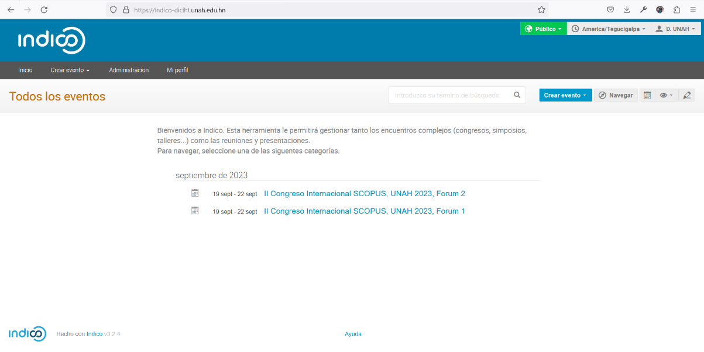

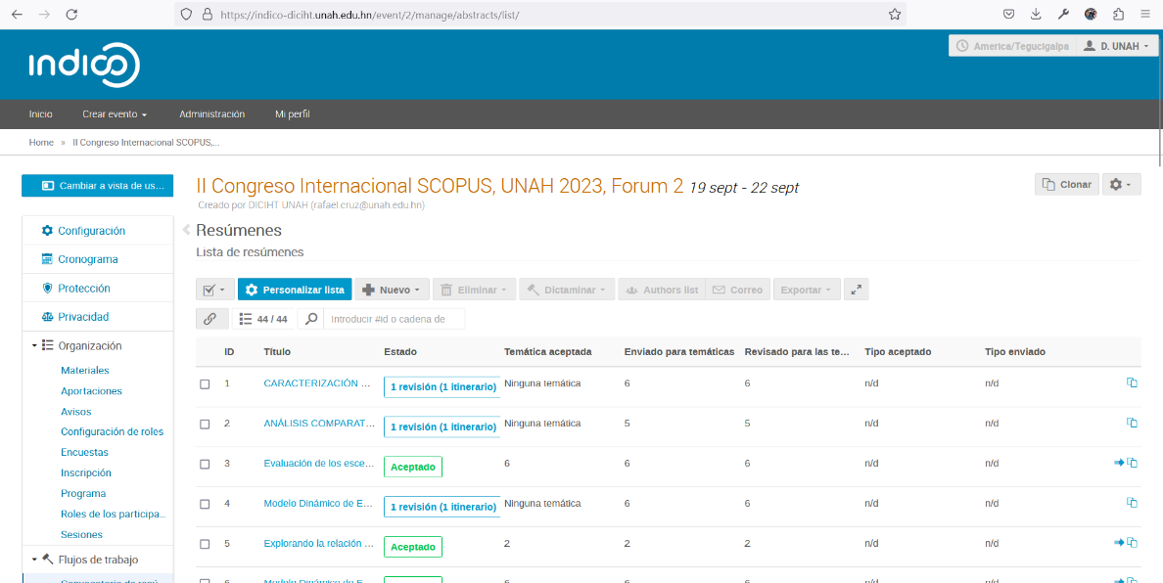
- Registro de Información de Investigación, investigadores y unidades de investigación de la USAC como cooperación en actualización de datos de esta universidad.
- Creación, mantenimiento y mejora de Repositorio de Becas, Proyectos y estructura de Investigación DICIHT (todavía en desarrollo).
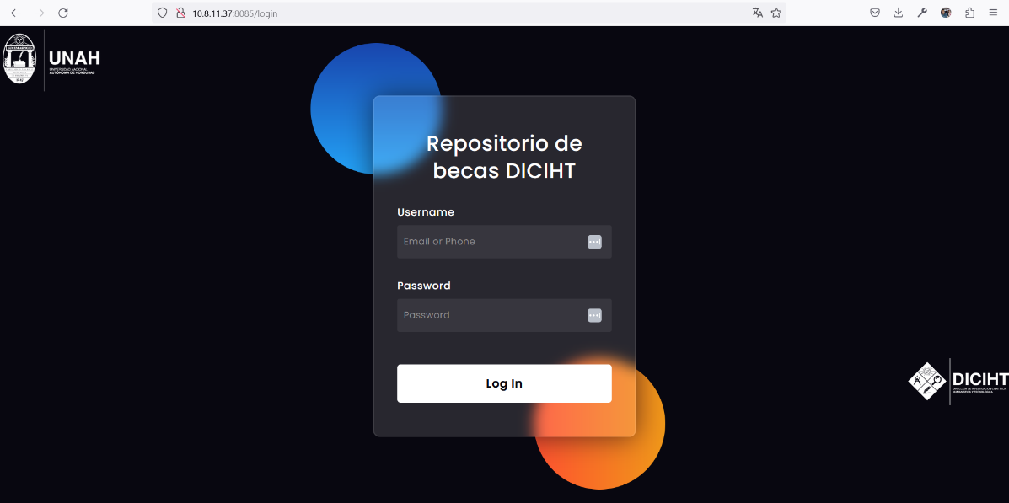
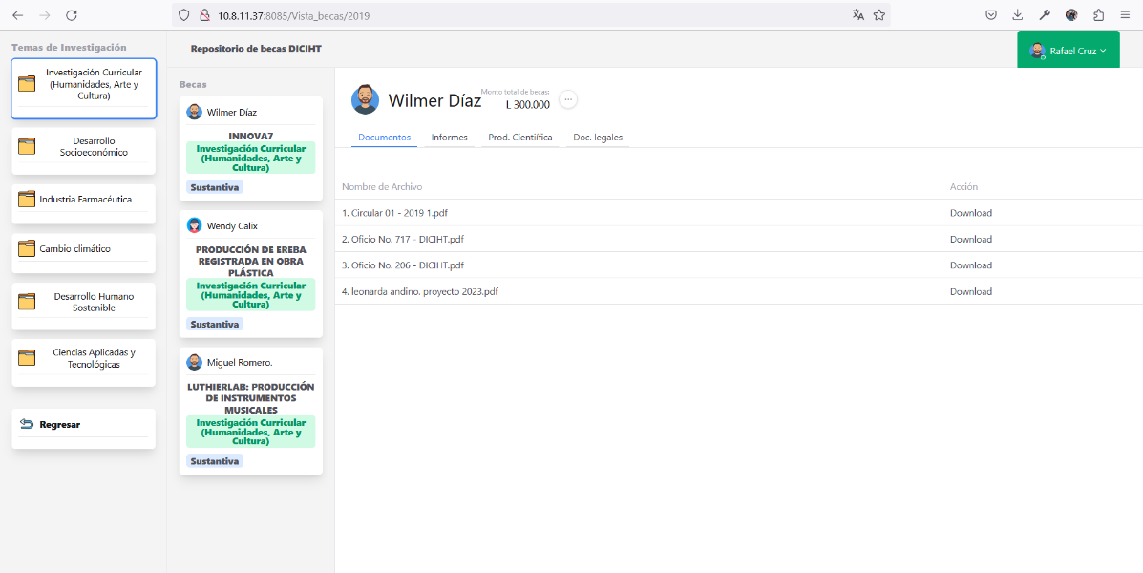

- Creación, mantenimiento y mejora de pagina web para control administrativo DICIHT. Gestión administrativa de empleados DICIHT (todavía en desarrollo).
